الإتحاد في المجموعات

اتحاد مجموعتين س , ص هي مجموعة العناصر التي تنتمي إلى س أوتنتمي إلى ص أو إلى كليهما.
ويرمز لها بالرمز س U ص وتقرأ س أتحاد ص . ويمكن تمييزها بتظليلها بخطوط أو التظليل الكامل.
أمثلة
مثال 1)
إذا كانت أ= { 2 , 3 , 4}
ب= { 2 , 3 , 6 , 7}
أوجد أ U ب ومثل ذلك بشكل فن ؟
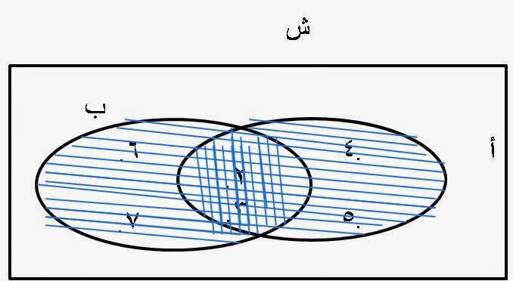

الحل :
أ U ب = { 2 , 3 , 4 , 5 , 6 , 7 } جميع الأرقام الموجودة في المجموعتين , ويدل على ذلك المنطقة المظللة بخطوط كاملة في الرسم ’ بينما منطقة التقاطع واضحة فهي مظللة بخطوط متقاطعة أفقيا وراسيا .

